专题十四 植物的激素调节
教学目标：

1.概述植物生长素的发现过程和生理作用。
2.体验发现生长素的过程和方法及评价实验设计和结论，训练逻辑思维的严密性。
3.列举其他植物激素。
4.尝试探索生长素类似物促进插条生根的最适浓度、利用多种媒体，搜集并分析植物激素和植物生长调节剂的资料。
本讲重点

1．生长素的发现过程和生理作用。
2．其他植物激素的种类和作用。
本讲难点：

1．生长素的产生、运输和分布及植物生长调节剂的应用。
2．科学实验设计的严谨性分析。
3．探索生长素类似物促进插条生根的最适浓度。
考点点拨：

一、相关知识
（一）基本概念
生长素、胚芽鞘、胚芽鞘尖端、胚芽鞘尖端的下面一段、极性运输、非极性运输；植物激素、赤霉素、细胞分裂素、脱落酸、乙烯；植物生长调节剂；顶端优势。

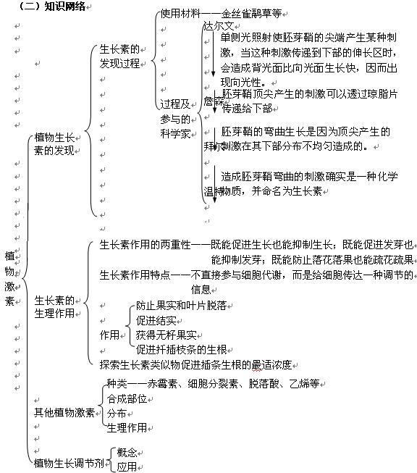
（三）疑难解析
1．胚芽鞘
单子叶植物发芽时，保护胚芽萌发的外壳。胚芽从胚芽鞘中抽出的是一片只有叶鞘而没有叶片的不完全叶。不久，抽出具有叶鞘和叶片的第一片完全叶，以后抽出的叶，按顺序分别叫做第二、第三......叶。当第一片叶刚抽出时，在芽鞘节上开始长出2条不定根，在第一片叶的抽出过程中还会长出3条不定根，这样一株幼苗就形成了。幼苗生长的营养是从哪里来的呢？答案是靠水稻种子自身的贮藏器官胚乳提供的。在幼苗生长到三叶期以前，主要是依靠胚乳贮藏的养分，三叶期以后才靠幼苗根系吸收土壤中的无机养分、水分和由叶片制 造的有机养分。正因为这样，我们把幼苗三叶期前后称为离乳期。
2．植物生长素生理作用的两重性：
较低浓度促进生长，较高浓度抑制生长。
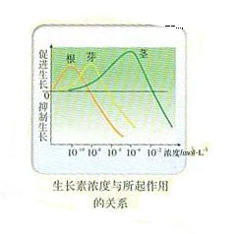
植物不同的器官对生长素最适浓度的要求是不同的。根的最适浓度约为10-10mol／L，芽的最适浓度约为10-8mol／L，茎的最浓度约为10-5mol／L。在生产上常常用生长素的类似物(如萘乙酸、2，4-D等)来调节植物的生长如生产豆芽菜时就是用适宜茎生长的浓度来处理豆芽，结果根和芽都受到抑制，而下胚轴发育成的茎很发达。植物茎生长的顶端优势是由植物对生长素的运输特点和生长素生理作用的两重性两个因素决定的，植物茎的顶芽是产生生长素最活跃的部位，但顶芽处产生的生长素浓度通过主动运输而不断地运到茎中，所以顶芽本身的生长素浓度是不高的，而在幼茎中的浓度则较高，最适宜于茎的生长，对芽却有抑制作用。越靠近顶芽的位置生长素浓度越高，对侧芽的抑制作用就越强，这就是许多高大植物的树形成宝塔形的原因。但也不是所有的植物都具有强烈的顶端优势，有些灌木类植物顶芽发育了一段时间后就开始退化，甚至萎缩，失去原有的顶端优势，所以灌木的树形是不成宝塔形的。
人工合成的生长素类似物主要有以下几方面的作用：
（1）促使插枝生根
当用一定浓度的生长素处理插枝插值的形态学下端后，那里的薄壁细胞不再分化，首先恢复分裂的机能，产生愈伤组织，然后还可能长出大量的不定根。使一些不易生根的植物插枝后顺利生根。
（2）疏花疏果，形成无籽果实
用10⁻⁵～2×10⁻⁵萘乙酸处理花序，可以增加棉花、番茄、菜豆等座果率。用1。5×10⁻⁵～3×10⁻⁵的2，4-D处理茄子和番茄花序，也可以增加座果率。用一定浓度的生长素处理未授粉的雌蕊柱头，可以获得无籽果实。
（3）促进菠萝开花
菠萝一般在定植二年植株中仅有25％开花，其余都处于营养生长状态。此后，开花过程继续拖长到5年以内。但是用5×10⁻⁶～10×10⁻⁶的萘乙酸或2，4-D处理营养生长期达14个月的植株，两个月后就能100％开花。而且这种处理在一年内任何月份都有效。因此，用生长素处理菠萝植株，可使植株结果和成熟期一致，便于管理和采收，也可使一年内各月都有菠萝成熟。
（4）清除杂草
应用人工合成的生长素于农业生产，一定要注意植物器官的种类和细胞年龄与生长素的浓度的关系。不同浓度的生长素对植物各器官的生长有促进和抑制的作用，生长素浓度过高，严重的还会导致整个植株死亡。
3．不同方法获得无籽果实的方法
（1）用生长素或其它植物生长调节剂处理：就是用一定浓度的生长素溶液等涂抹或喷洒在未受粉的雌蕊子房上，来刺激子房发育成无籽果实；番茄、茄子、辣椒、无花果、黄瓜等的无籽果实就是这样生产的。而苹果、桃这两个品种用生长素刺激无效，要用赤霉素处理才能形成无籽果实。这种方法得到的无籽特性是不能遗传的，所以必须每次都用这种方法处理才能得到无籽果实。
（2）用秋水仙素诱导产生三倍体无籽西瓜：普通的二倍体西瓜幼苗，用秋水仙素处理后，秋水仙素会阻断细胞有丝分裂时纺锤体的形成，使已经复制的染色体留在了一个细胞核内，就形成了四倍体，然后开花时授以二倍体西瓜的花粉，最后结出的就是三倍体种子。第二年将三倍体西瓜种子和普通二倍体西瓜种子间种，三倍体西瓜植株不能正常减数分裂形成配子，开花时，在三倍体植株的雌蕊柱头上授以二倍体西瓜的花粉刺激诱导它形成三倍体无籽西瓜。其原因是二倍体西瓜的花粉中含有少量生长素，同时花粉中还含有使色氨酸转变为吲哚乙酸的酶系，当二倍体花粉萌发时，形成的花粉管伸入三倍体无籽西瓜的子房内，将自身的使色氨酸转变为吲哚乙酸的酶系分泌到里面，从而引起子房合成大量生长素促进子房发育成果实。三倍体无籽西瓜适应性和抗逆性更强，含糖量高，无子耐贮运，产量高，深受消费者和种植者欢迎。缺点是需要年年制备三倍体种子，而且技术含量较高,需专业人员才能制种。
（3）利用基因工程生产无籽果实：无籽果实与子房中的生长素含量相关。人们已成功地向茄子中导入由子房特异性启动子控制的激素前体生物合成的基因，并生产出无籽茄子，而且这一方法也可能推广到其它植物，如番茄、西瓜等。我们有理由相信随着基因工程生产无籽果实技术的不断进步、以及市场对无籽果实的青睐，无籽技术必将在不远的将来大规模地推广到蔬菜和水果生产中
4．其他植物激素及作用
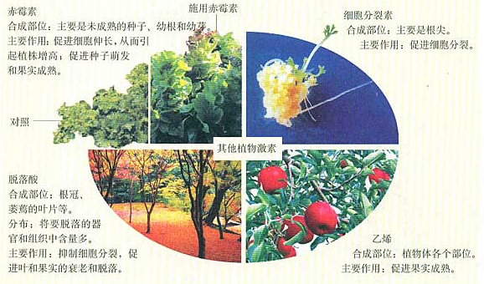
三 考点例析
例1 (05年广东卷)植物扦插繁殖时，需要对插枝进行去除成熟叶片、保留芽和幼叶等处理，这样可以促进插枝成活。其原因是
①芽和幼叶生长迅速．容易成活 ②芽和幼叶储存较多的营养物质
③芽和幼叶能产生生长素，促进生根 ④去除成熟叶片可降低蒸腾作用
A．①② B．①④ C．②③ D．③④
［解析］在植物体内，生长素主要在叶后茎、嫩叶和发育中的种子产生，而且生长素能够促进扦插枝系的生根，所以必须保留芽和叶。蒸腾作用主要是通过叶面的气孔散失到大气中，去除成熟叶主要是降低蒸腾作用，保留植物体内的水分，根部是植物主要的吸水器官，刚扦插时，根部没长出来，如果蒸腾所用过大，植物就会蒸焉。
［答案］ D
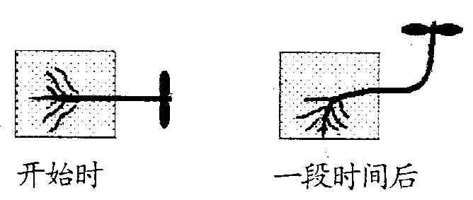
例2 (05年广东卷)右图是研究植物向性运动的实验示意图，实验结果不能说明
A．根具有向重力性，茎具有负向重力性
B．生长素对植物生长的作用具有两重性
C．根和茎的向性运动都是一种适应
D．产生生长素的部位是根尖和茎尖
［解析］从图中可以看出根是向重力生长而茎是负向重力生长的，这些都是对环境的一种适应，其原因是根和茎在相同浓度的生长素的作用下表现不一致。根的生长被抑制，而茎的生长被促进，可见，生长素对植物生长的作用具有两重性。但是，该图不能体现出生长素的产生部位是根尖和茎尖。
［答案］ D

例3 （06年高考重庆卷）植物甲、乙是两种濒危药用植物（二倍体）。请按要求回答问题：
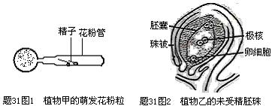

（1）以植物甲、乙的茎尖和叶片为材料，通过组织培养获得了再生植株，解决了自然繁殖率低的问题。这表明植物细胞具有 ________ 。由叶片等材料形成的愈伤组织的形态结构特点是 _________。
（2）题31图1和题31图2分别是植物甲、乙的萌发花粉粒和未受精胚珠示意图。在分离珠被细胞的原生质时，通常使用纤维素酶和果胶酶破除细胞壁，其原理是利用了酶的____性质。
如果将题31图1中的1个精子与题31图2中的1个____细胞或2个_____融合，可培育出三倍体植株。用适当浓度的秋水仙素处理该三倍体植株的幼苗，可能获得药用成分较高的六倍体植株。秋水仙素的作用机理是 ___ 。
（3）植物乙自然结实率低，主要原因是花粉粒萌发后多数花粉管不能伸长。为了探索生长素对植物乙花粉管伸长的影响，某生物兴趣小组进行了课外实验，得到下表结果：
生长素浓度（mg/L） | 0 | 1.0 | 2.0 | 3.0 | 4.0 | 5.0 | 6.0 | 7.0
花粉管平均长度（mm） | 0.5 | 3.6 | 5.5 | 6.4 | 5.2 | 3.1 | 0.4 | 0.2
请结合表中数据对实验结果进行简要分析：
根据上述分析，可以得出的结论是：
[解析]（1）植物组织培养的理论依据是离体的植物细胞的全能性。愈伤组织的形态结构特点排列疏松、高度液泡化、薄壁细胞。（2）植物细胞壁的主要成分是纤维素与果胶，用纤维素酶和果胶酶破除细胞壁是利用它们的专一性。结合图示，获得三倍体植株，可用二倍体植株的1个精子与1个珠被细胞融合，或1个精子与2个对应物种的极核融合，所得细胞进行组织培养获得。秋水仙素的作用机理是抑制细胞有丝分裂过程中纺锤体的形成。（3）植物生长素的作用具有两重性（促进生长作用与抑制生长作用），另外促进生长有一个最适浓度。结合表中数据对实验结果进行简要分析：①生长素浓度为3.0 mg/L时，花粉管平均长度最长，表明最适生长素浓度为3.0 mg/L；②生长素浓度低于3.0 mg/L（0-3.0 mg/L）时，对花粉管的促生长作用随浓度增加逐渐增强；③生长素浓度高于3.0 mg/L（3.0-5.0mg/L）时，对花粉管的促生长作用随浓度增加逐渐减弱；④生长素浓度等于或高于6.0mg/L时，对花粉管伸长起抑制作用。根据上述分析，可以得出的结论是：生长素对植物乙花粉管伸长的作用肯有两重性（促进或抑制作用）
[答案]见解析的相应部分
四 自我检测
1．下列哪一个生产或实验过程，不能使用吲哚乙酸
A．处理扦插的月季枝条，处使加快生根
B．处理青色的生香蕉，加速转变为黄香蕉
C．处理去掉雄蕊的番茄花蕾，育出无籽果实
D．处理切去胚芽鞘尖端的燕麦幼苗，使其继续生长
2．将一株植物水平放置，茎弯曲向上生长，根弯曲向下生长，这与重力影响生长素的分布和根、茎对生长素的敏感性不同有关。下列分析正确的是 （ ）
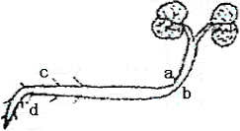
A．c处生长素浓度较d处高，根弯曲向下生长
B．b处生长素浓度较a处低，茎弯曲向上生长
C．a处生长素浓度较b处高，茎对生长素敏感性高，a处生长受抑制，b处生长快，茎弯曲向上生长
D．d处生长素浓度较c处高，d处生长受抑制，c处生长快，根弯曲向下生长
3．下图中能说明胚芽鞘尖端是感受光刺激部位的最佳实验组合是 （ ）
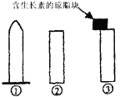
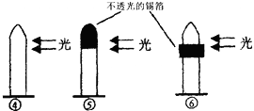

A．①② B．③④
C．④⑤ D．④⑥
4．下图表示一项关于生长素的研究实验，以下哪一项关于实验结果的叙述是正确的（ ）
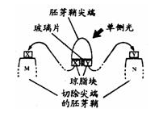
A．M长得比N快
B．N长得比M快
C．M弯向一侧而N不弯曲
D．N弯向一侧而M不弯曲
5．下列各项生产实践，与植物激素无关的是（ ）。
A．果树的整枝修剪
B．摘心促进侧芽发育
C．无籽番茄的获得
D．嫁接保持原品种的特性
6．凹凸不平、发育不均匀的西瓜，切开后发现其凹侧的种子发育不良或未发育，这种现象可以解释为（ ）
A．种子的发育需要果实提供营养
B．无种子的子房绝对无法发育成果实
C．光照不均匀是生长素分布不均匀
D．发育着的种子里合成的生长素能促进子房发育成果实
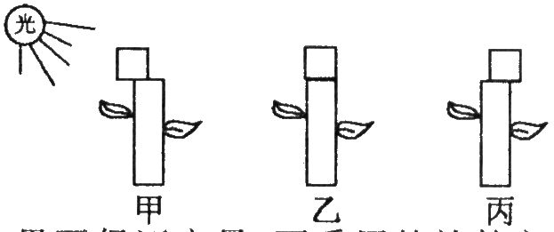
7．如图所示实验中，把含有生长素的琼脂小块分别放在甲、乙、丙三株切去尖端的幼苗断面的不同位置上．然后从左侧以单侧光照射一段时间。下面实验结果中不正确的是

A．甲向右弯曲生长
B．乙直立生长
C．丙向左侧弯曲生长
D．甲、乙、丙都弯向光源生长
8．不能产生生长素的是
A．胚乳细胞 B．根尖分生区细胞
C．胚柄细胞 D．圆褐固氮菌
9．用燕麦幼苗的胚芽鞘进行向光实验，发现感受光刺激的部位在胚芽鞘的（ ）
A．尖端 B．尖端下面的一段
C．基部 D．尖端与基部之间
10．植物的茎具有向光性，此现象中究其光的直接作用是（ ）
A．促进植物进行光合作用
B．促进植物合成生长素
C．抑制向光一侧的细胞生长
D．改变生长素在植物体内的分布
11．植物茎向光生长的主要原理是 （ ）
A．单侧光使茎背光一侧生长素分布较多，促进了该侧细胞的分裂，使其生长快
B．单侧光使茎背光一侧生长素分布较少，促进了该侧细胞的分裂，使其生长快
C．单侧光使茎背光一侧生长素分布较多，促进了该侧细胞的伸长，使其生长快
D．单侧光使茎背光一侧生长素分布较少，促进了该侧细胞的伸长，使其生长快
12．植物果实发育所需生长素来自
A．侧芽 B．胚芽
C．发育着的种子 D．顶芽
13．对4株具顶端优势的植株分别进行下列四种处理，有一株长出侧芽，请指出是哪种处理（ ）
A．去顶后在断口上放上富含生长素的琼脂小块
B．去顶后在断口上放一琼脂小块
C．不去顶
D．不去顶，在侧芽涂以低浓度的生长素
14．下列关于植物激素的叙述不正确的是（ ）
A．用赤霉素处理植物，能显著促进茎叶生长
B．细胞分裂素可以延长蔬菜的贮藏时间
C．脱落酸抑制生长，但能提高植物的抗逆性
D．乙烯有催熟果实和延迟开花的作用
15．下列有关生长素的叙述错误的是（ ）
A．生长素主要在叶原基、嫩叶和发育着的种子中产生
B．成熟的叶片和很尖产生的生长素很少
C．生长素对植物的生长作用，往往有两重性
D．生长素只分布在植物生长旺盛的部位
16．下图所示,白杨树的主干上端,A、B、C、D分别为生长正常的侧芽，请分析：
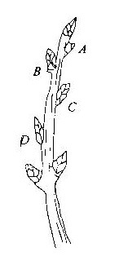
(1)这些芽发育成枝的顺序是
(2)生长素是由 处产生的，以 方是运输到侧芽上。
(3)如剪下顶芽，则A芽将 ，原因为 。此时， 处芽的生长素浓度最高， 处芽生长素浓度最低。
17．为证明光照和重力两种因素对生长素在植物体内的分布哪个影响更大，某研究性学习小组进行了如下探索：
材料用具：品种、大小相同的泡胀玉米种子若干，空易拉罐四个，沙土，不透光的牛皮纸，剪刀等。
方法步骤：
（1）取四个空易拉罐，分别剪去顶盖，装入湿润沙土并分别标号（甲、乙、丙、丁）；在每个易拉罐内植入三颗玉米种子，放在温度适宜的阴暗处培养，待苗长到2cm左右时备用。
（2）将甲、乙、丙、丁均用不透光的牛皮纸包严（留出幼苗生长的足够空间），放在实验台上，甲、乙直立放置，在乙装置的一侧开直径1cm左右的小口，在它们的侧面0.5m处用100W的白炽灯连续照射；丙、丁水平放置，在丙装置的正对地面处开直径1cm左右的小口，在它们的下方0.5m处用100W的白炽灯连续照射（装置如图所示）；甲、乙、丙、丁的其他条件相同。
实验现象：两昼夜后，如图所示。甲直立生长；乙向光弯曲生长；丁向上弯曲生长；丙也向上弯曲生长，但与丁相比，弯曲度要小一些。
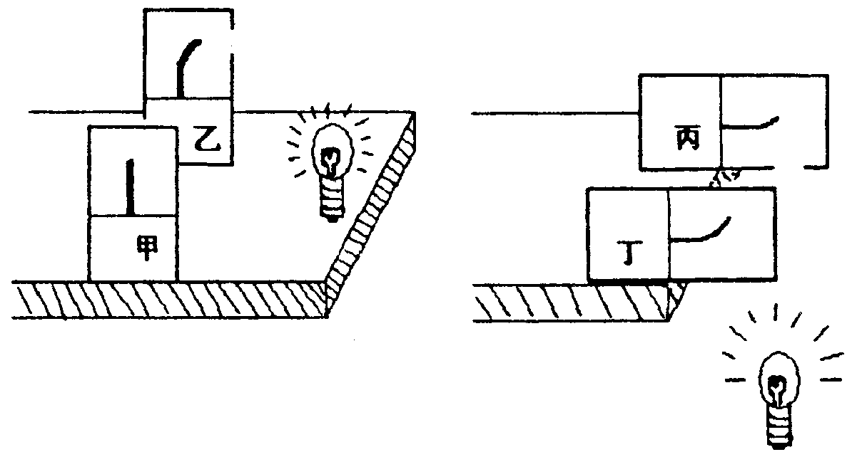
请根据实验现象分析原因并得出结论：
（1）由甲、乙装置内的玉米苗生长情况可知玉米苗具有：_______________________特性，最可能的原因是：_________________________________。
（2）由甲、丁装置内的玉米苗生长情
况可知玉米苗具有：_______________________特性，最可能的原因是：______________________________。
（3）由乙、丙、丁装置内的玉米苗生长情况可知：____________________________。
继续探究：
（4）如果实验开始后使整个实验装置失去重力，甲、乙、丙、丁四个装置的幼苗生长方向将是：甲_____________，乙_______________，丙_______________，丁_____________。
18．某同学想探究一下适宜小麦种子萌发和幼苗生长的生长素溶液的浓度范围，他做了一个实验，实验安排如下：
Ⅰ.材料用具：小麦种子若干，试管、移液管、培养皿、滤纸、蒸馏水、生长素溶液
Ⅱ.实验步骤：
A.配制不同浓度的生长素溶液（浓度为1000mg/L,10mg/L,0.1mg/L,lug/L,0.01ug/L）
B.取5个试管编号，分别在1—5号试管中加入等量的5种浓度不同的生长素溶液；
C.在每个试管中各放入1粒小麦种子，相同且适宜条件下浸泡24小时；
D.取5个培养皿编号1-5号，事先在培养皿中垫上蒸馏水浸湿的滤纸，从1-5号试管中取出种子，分别放入与之对应的培养皿中，在湿滤纸上摆放，盖上培养皿盖（不影响氧气的供应且氧气充足），在适宜的环境中培养。
E.观察与收集数据
Ⅲ.分析与讨论
问题1. 他的老师认为该同学设计的实验步骤中有几处不严谨的地方，请你帮他指出（列出3点）：
（1）______________________________________________________________
（2）______________________________________________________________
（3）______________________________________________________________
问题2.若你是实验小组成员，负责观察和收集数据，请按实验目的要求，选择___________作为测量指标进行观察和记录。
19．自然生长的植物在果实成熟过程中，各种植物激素都有明显变化，有植物学家研究了某种果实成熟过程中的激素变化如图所示，据图回答：
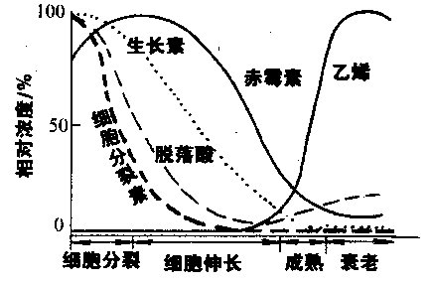
（1）在幼果生长的细胞分裂和细胞伸长时期生长素浓度较高， 其原因是_ 。
（2）在果实成熟时，果实中含量升高的激素有_________。
（3）从图中可知除了生长素能促进细胞伸长外，___________也具有这样的作用。
（4）图中各种激素动态变化说明了___________________________________。
20．下图是生长素作用与其浓度关系图。课本上说：“一般地说，低浓度促进植物生长，高浓度抑制植物生长。”看图理解这句话，回答下列问题：
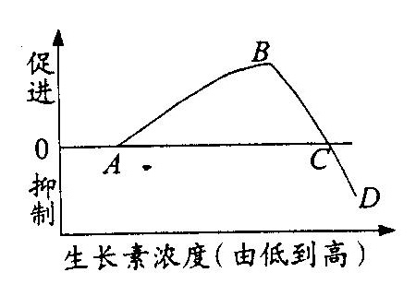
（1）曲线 段明显促进植物生长，则该范围的生长素浓度为（高、低） 浓度。
（2）向光生长的幼苗，其背光面浓度 于向光面， 于B点。
（3）具有顶端优热的植物，其侧芽浓度 于顶芽， 于B点甚至C点。

参考答案
1．B，提示：吲哚乙酸的作用能够促进生根、培育无籽国事、促进植物的生长等，而B选项是乙烯的作用。
2．D，提示：由于重力的作用，b、d处生长素分布多，而a、c处生长素分布少，但从生长情况看是b、c生长快于a、d。因此使d处受到抑制。
3．C，提示：能够说明尖端是感受光刺激的部位的实验是一个对照实验，其中自变量是光，因变量是胚芽鞘的生长情况。
4．A，提示：由于单侧光的照射使得X处生长素的分布比Y处的多，因此M长得比N快
5．D，提示：嫁接是无性生殖，保持母本的性状是其所有的特性之一。
6．D，提示：生长素具有促进子房发育成果实的作用，凹侧的种子发育不良或未发育那么这侧的果实发育就受到影响形成凹凸不平的状态。
7．D，提示：尖端是感受光刺激的部位，而幼苗的尖端被切去，那么琼脂块上生长素的分布就不受单侧光的作用，
8．A
9．A
10．D，提示：植物的茎的向光性是由于光改变了生长素在植物体内的分布造成
11．C，植物的茎的向光性是由于单侧光改变了生长素在植物体内的分布使茎背光一侧生长素分布较多，促进了该侧细胞的伸长，使其生长快
12．C
13．B，顶端优势的形成是由于顶芽产生的生长素运输到侧芽部位使侧芽部位的生长素浓度过高抑制侧芽的生长，要解除侧芽的抑制只要使侧芽的生长素浓度降低就可。
14.D
15．D，提示：生长素主要在叶原基。嫩叶、幼嫩种子中合成，根尖与成熟的叶片中合成的很少。生长素的两重性表现为，低浓度时可以促进发芽，高浓度时抑制发芽，所以植物表现出顶端优势。植物体内生长素主要分布在生长旺盛的部位，在趋向衰老的组织和器官中则含量较少。
16．（1）D、C、B、A
（2）顶芽 主动运输
（3）发育成枝条破坏了顶端优势 芽的生长素浓度逐渐降低 B D
17．（1）弯向光源生长的 单侧光照使芽内的生长素在背光一侧分布较多，使背光侧的组织生长较快
（2）向背地方向生长的 在重力影响下，生长素在近地侧分布较多，使近地侧的组织生长较快
（3）重力对芽生长的影响大于光照对芽生长的影响。
（4）直立生长，弯向光源的程度加大，向下生长，水平向前生长。
18．问题1(1)没有蒸馏水的对照组,应设一个用蒸馏水的对照组,
(2)1粒种子太少
(3)培养皿内应放入相应浓度的生长素溶液浸湿的滤纸.(若有其他合理答案亦可)
问题2.种子发芽率(数)、幼苗（芽）长度（幼根长度、胚轴长度）（答到1点给1分，只要合理即可）
19．（1）由具有分裂能力的细胞产生并运输到作用部位，促进细胞生长
（2）乙烯、脱落酸
（3）赤霉素
（4）在果实发育到成熟过程中各种激素协调共同起作用。
20．(1) AB 低 BC 高
(2)高 低
(3)高 高

